如东县新店镇祝套村十四组、祝套村委会西侧农居点地块土壤污染状况调查报告

委托单位：南通市如东县新店镇人民政府
报告出具单位：南京国环科技股份有限公司
2025年5月19日

摘 要
本次调查的如东县新店镇祝套村十四组、祝套村委会西侧农居点地块（以下简称“调查地块”）位于南通市如东县新店镇祝套村十四组，东至易俗堂路，西、南、北至无名小路，占地面积2000平方米，地块中心坐标为经度120.89194°，纬度32.25728°。调查地块历史为农田，现状为农居点，土地利用规划类型为农村宅基地（ R11）。
根据《中华人民共和国土壤污染防治法》，用途变更为住宅、公共管理与公共服务用地的，变更前应当按照规定进行土壤污染状况调查。为了保证土地开发利用安全，实现用地环保可持续发展，南通市如东县新店镇人民政府于2025年5月委托南京国环科技股份有限公司对如东县新店镇祝套村十四组、祝套村委会西侧农居点地块开展土壤污染状况调查工作。
（1）第一阶段调查
第一阶段调查工作于2025年5月起开展，项目组通过现场勘查、人员访谈、历史使用情况调查，基本判断该地块不存在污染的可能性。根据《建设用地土壤污染状况调查技术导则》（HJ 25.1-2019），若第一阶段调查确认地块内及周围区域当前和历史上均无可能的污染源，则认为地块的环境状况可以接受，调查活动可以结束。为保证调查结果准确性，排除不确定因素，本次调查增加了现场土壤样品快速检测，在地块内设置4个土壤快筛点位，利用XRF、PID现场快检设备检测地块土壤重金属和有机物，以准确判断地块土壤环境情况。
（2）调查结论
通过现场踏勘、人员访谈、地块资料分析判断调查地块为非疑似污染地块，地块当前和历史上均无潜在污染源，且相邻区域当前和历史上的污染源不对其构成影响，另外通过XRF、PID现场快检设备检测，地块土壤样品中重金属砷、镉、铬、铜、汞、镍、锌和铅含量均低于《土壤环境质量建设用地土壤污染风险管控标准（试行）》（GB 36600-2018）和《深圳市建设用地土壤污染风险筛选值和管制值（试行）》（DB 4403/T 67-2020）中第一类用地标准，PID快检数据无异常。按照《建设用地土壤污染状况调查技术导则》（HJ 25.1-2019），调查工作可结束，无需进行后续第二阶段调查。本次调查地块环境质量状况处于可接受水平，可用于后续开发利用，建议加强对该地块的管理工作，防止二次污染。

- 地块概况
  - 调查范围
本次调查地块为如东县新店镇祝套村十四组、祝套村委会西侧农居点地块，位于南通市如东县新店镇祝套村十四组，东至易俗堂路，西、南、北至无名小路，地块具体位置见图1.1-1，根据新店镇人民政府提供资料，地块红线图见图1.1-2，地块调查范围拐点图见图1.1-3，具体拐点坐标见表1.1-1。
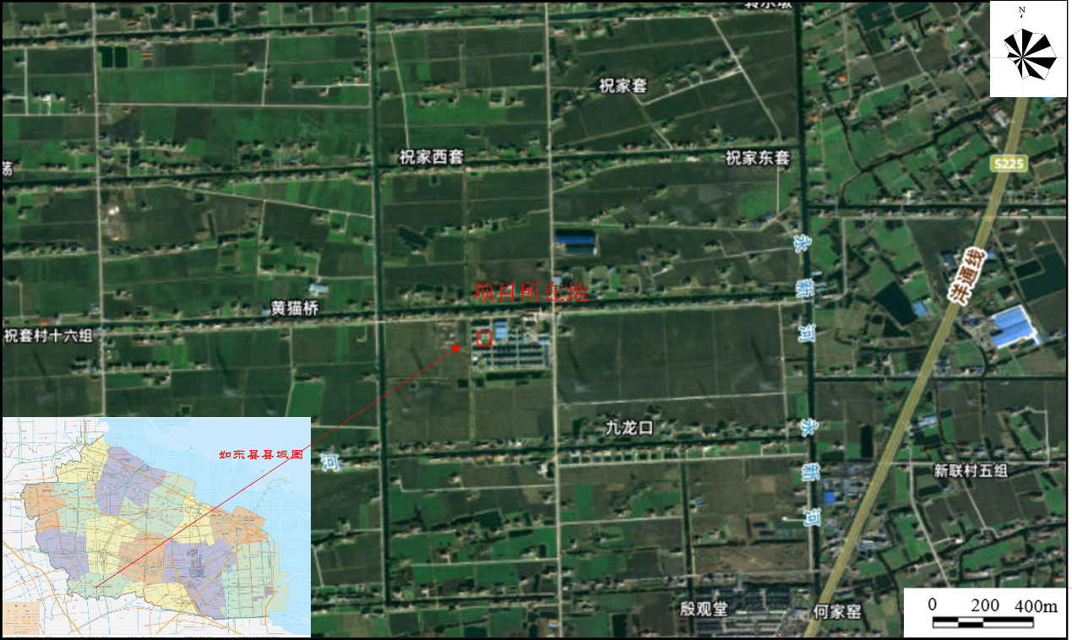
图1.1-1地块具体位置图
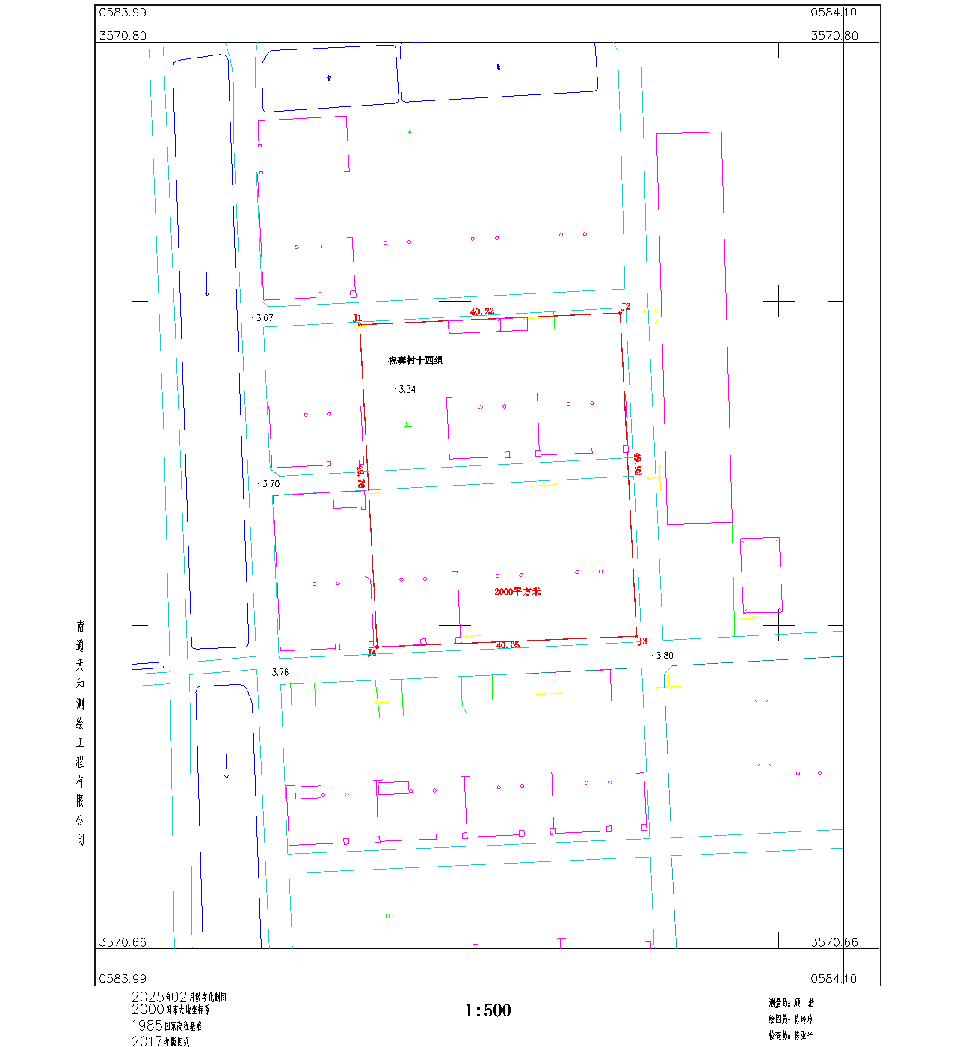
图1.1-2地块红线图
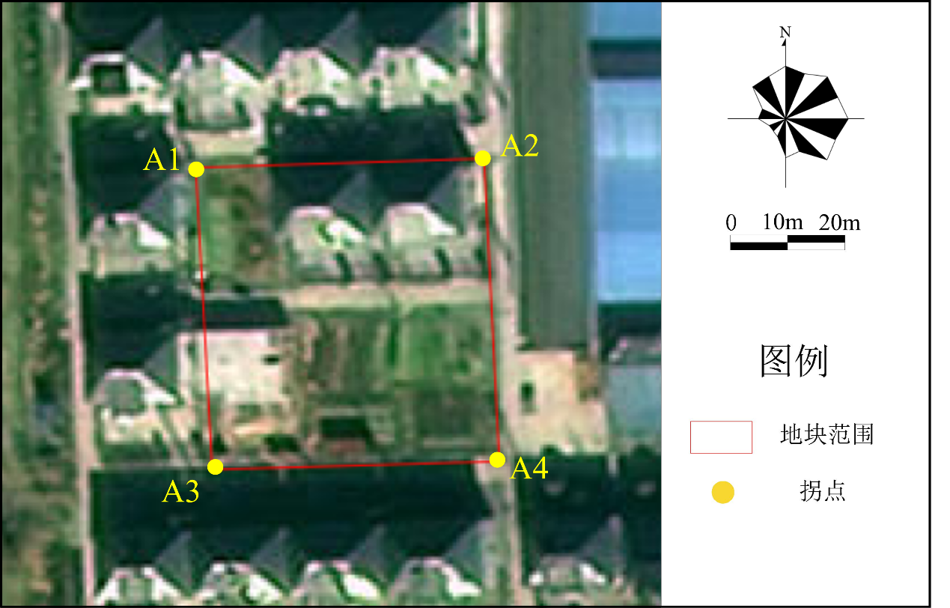
图1.1-3 地块调查范围拐点图
表1.1.-1调查场地拐点坐标
拐点 | X | Y
A1 | 40584026.2474 | 3570755.3308
A2 | 40584066.4211 | 3570757.1562
A3 | 40584028.9435 | 3570705.6483
A4 | 40584068.9616 | 3570707.3054
注：坐标系为2000国家大地坐标系
  - 地块规划
根据新店镇人民政府提供的《新店镇祝套村土地利用规划图》（2020-2035），该地块规划用地性质为农村宅基地（0703），属一类居住用地（ R11），地块规划图见图1.2-1。
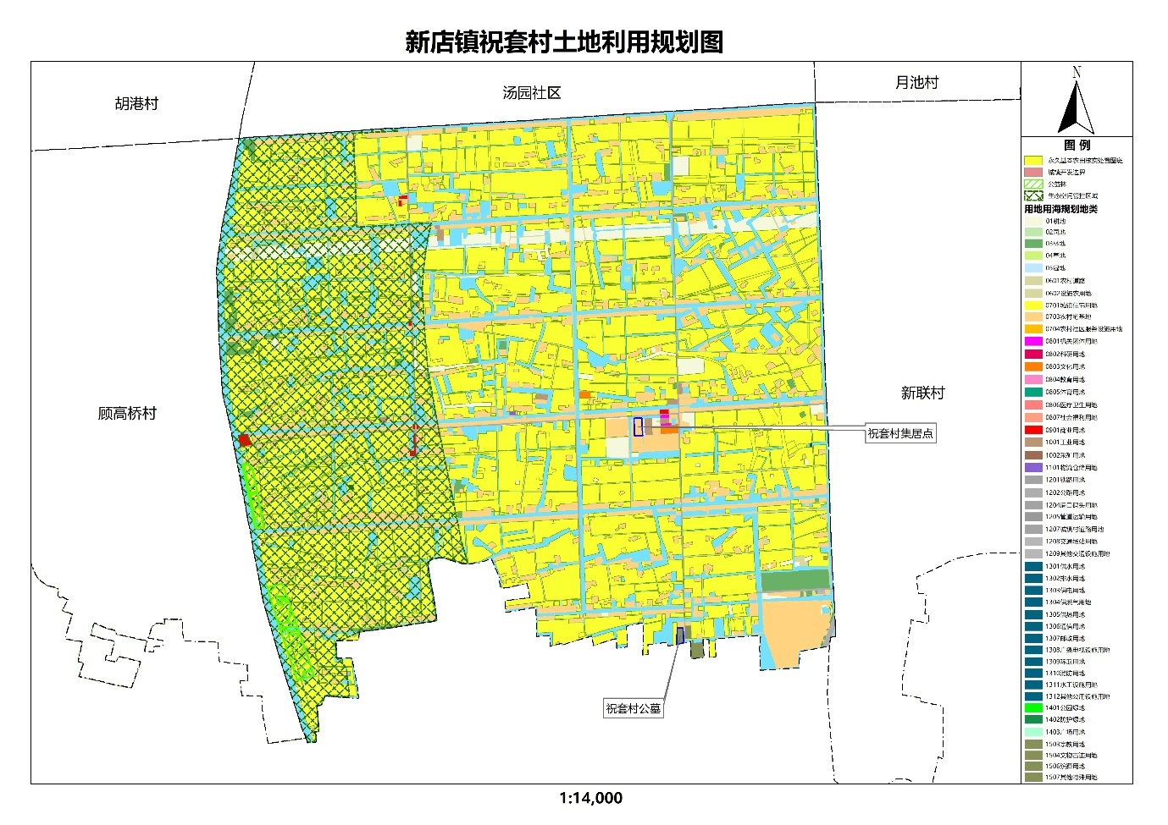
图1.2-1 地块规划
  - 现场踏勘
2025年5月，项目组对调查地块现状环境进行了现场踏勘，主要成果可概括如下：
（1）调查地块位于南通市如东县新店镇祝套村十四组，东至易俗堂路，西、南、北至无名小路。
（2）地块大部分区域为地块内现状主要为已建和在建楼房。
（3）地块内无刺激性气味，整个区域未发现异常颜色及气味土壤。
2025年5月地块内部现场踏勘照片见图1.3-1。
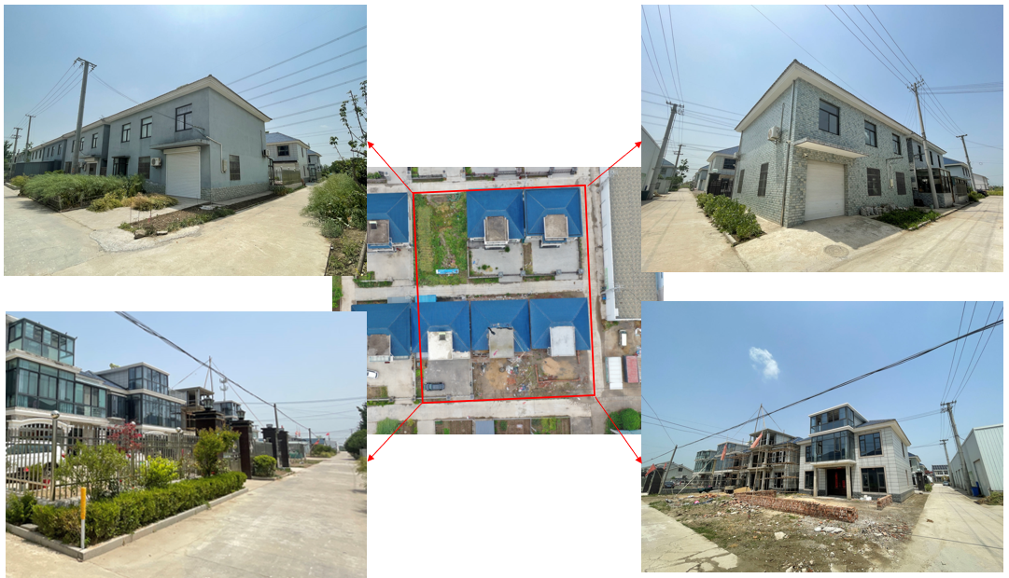
图1.3-1调查地块现场踏勘图

2第一阶段调查调查结论
通过现场踏勘、人员访谈、地块资料分析判断本次调查地块为非疑似污染地块，地块内无工业企业生产活动，且相邻区域当前和历史上的污染源不对其构成影响。并通过现场快速检测设备XRF、PID检测可知，地块土壤样品中重金属总铬、锌检出值均低于《建设用地土壤污染风险筛选值和管制值》（DB 4403/T 67-2020）中第一类建设用地筛选值，其它重金属因子（砷、镉、铜、铅、汞、镍）检出值均低于《土壤环境质量 建设用地土壤污染风险管控标准（试行）》（GB 36600-2018）第一类用地筛选值，PID快检数据无异常。若第一阶段调查确认地块内及周边区域当前和历史上均无可能的污染源，则认为地块的环境状况可以接受，调查活动可以结束。

